Станок SUPERSAN 05 (комбинированный)

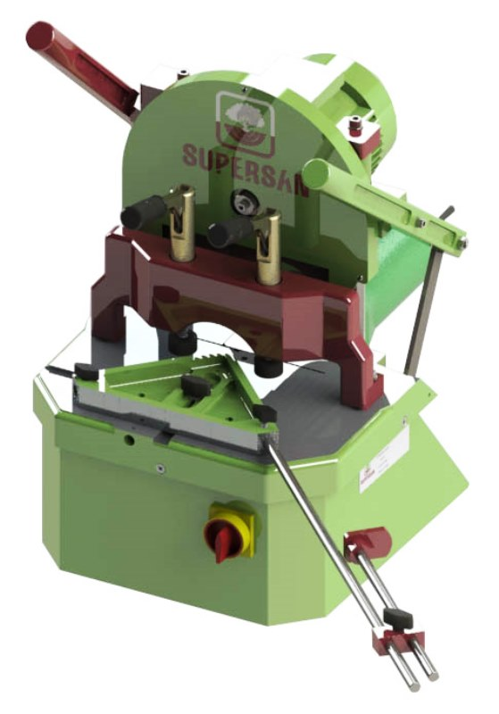
Станок имеет 1 отрезной диск, пилит под углом 45 и 90 градусов. 1 фрезер, фрезерует 2 паза под шпонку.

Обработка одной заготовки с одной стороны.

Станок комплектуется качественным немецким инструментом Schaffer. На данный станок, как и на всех станки Supersan, электрика поставляется Тайваньской фирмой TEND

Получаемые изделия:

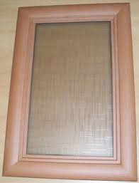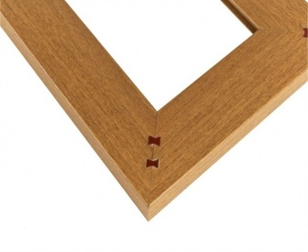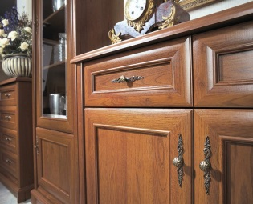

ТЕХНИЧЕСКИЕ ХАРАКТЕРИСТИКИ

Питание | Однофазное, 220 вольт / 50 герц
Управление | Ручное
Фрезерный узел | 0,75 кВт 27000 об./мин.
Пильный узел | 0,55 кВт, 3000 об/мин
Максимальная ширина обрабатываемой детали: | 90мм
Максимальная высота обрабатываемой детали | 50мм
Масса станка | 30 кг
Габариты станка (упаковка) | 650мм/400 мм/650 мм
Соединительный элемент | шпонка «Ласточкин хвост» (W2 Hoffmann)
Пильный диск | 250 мм х 30мм

Отличительные особенности станка

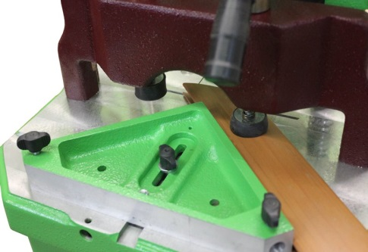 | Направляющий треугольник даёт угол 45 и 90 градусов.  пильный узел опускается строго вертикально, что исключает возможность сбивания угла
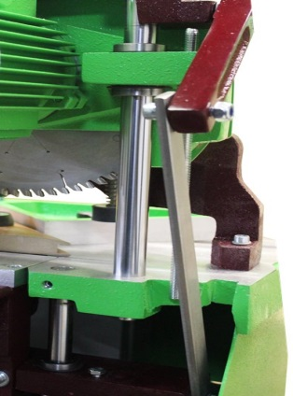 | Система перемещения состоит из направляющих валов из высокоуглеродистой хромированной подшипниковой стали и подшипников линейного перемещения, что даёт возможность долгосрочной полезной эксплуатации оборудования.
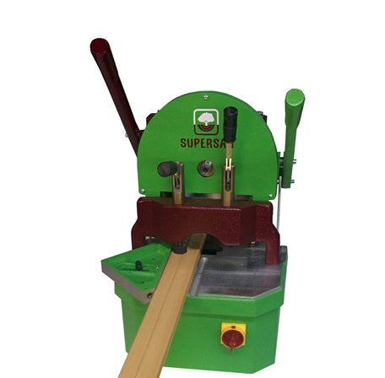 | Возможность обработки заготовки под углом 90 градусов

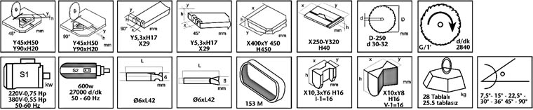

В комплект поставки входит пильный диск Schaffer и фрезы «Ласточкин хвост»

